ООО «Турцентр-ЭКСПО» г. Белгород, ул. Щорса, 64 а, III этаж
Остановка ТРЦ «Сити Молл Белгородский»
www.turcentr31.ruт./ф: (4722) 28-90-40; тел: (4722) 28-90-45; +7-951-769-21-41

Абхазия, НОВЫЙ АФОН,«ЭДЕЛЬВЕЙС» Лето 2024
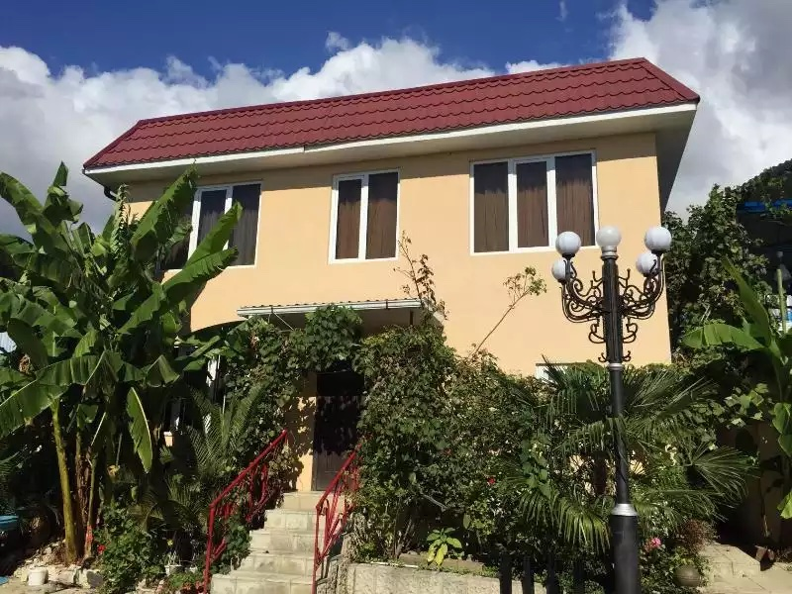Гостиница «Эдельвейс» расположена в живописном уголке Нового Афона. Сказочная страна Абхазия, удивительная и манящая... Чистейшее море, кристальный воздух и роскошная субтропическая растительность. Новый Афон - небольшой приморский курорт с мягким климатом, расположен в 22 километре к северо-западу от Сухума, на территории Гудаутского района Республики Абхазия. В Новом Афоне перед взором туристов открывается потрясающая картина: кипарисовые аллеи, тянущиеся по всей территории курорта; пруды, окаймленные плакучими ивами; пальмы, лавровые и банановые деревья, магнолии, олеандры и цитрусовые украшают горы, которые вплотную подходят к прозрачному морю. О красоте Абхазии ходят легенды, а те, кто хоть раз побывал здесь, возвращаются снова. Здесь Вы сможете отправиться на увлекательные экскурсии. Посмотреть великолепие Новоафонского монастыря - главного культового сооружения Абхазии, увидеть настоящие жемчужины края - озеро Рица и Голубое озеро. Спуститься в недра Иверской (Апсарской) горы Новоафонскую пещеру удивительной красоты. Вас удивит 7-ми метровый водопад, Страусиная ферма и другие достопримечательности. Гостиница "Эдельвейс" приглашает провести незабываемый отпуск в максимально комфортных условиях. На территории гостиницы располагается столовая- кафе, (живая музыка), где Вы сможете вкусно и недорого перекусить, бар с разнообразными напитками и продуктовый магазин. Также Вы можете приобрести домашнее вино, чачу, мед, домашний сыр и много вкусной и полезной продукции. Во дворе устроена зона отдыха со столиками, беседкой и мангалом. Прекрасный многолетний цитрусовый сад и виноградные беседки радуют глаз и защищают от палящих лучей южного солнца.
Размещение: 2-х местные номера с удобствами (WC, душ, ТВ, Сплит-система, холодильник, СВЧ, односпальные или двуспальные кровати, стол, стул, платяной шкаф, прикроватные тумбочки, журнальный столик, зеркало электрический чайник, посуда, Wi-fi, небольшая площадь).
«Стандарт» 2-х, 3-х местные номера с удобствами (WC, душ, ТВ, Сплит-система, холодильник, СВЧ, односпальные или двуспальные кровати, стол, стул, платяной шкаф, тумбочки, журнальный столик, зеркало электрический чайник, посуда, Wi-fi, 2 комнаты в улучшенном).
Пляж: 3 мин–мелко-галечный.
Питание: на территории гостиницы находится столовая-кафе, бар и общая кухня для самостоятельного приготовления пищи.
Дети: до 5 лет на одном месте с родителями – 7750 руб., до 12 лет скидка на проезд – 200 руб.

Стоимость тура на 1 человека (7 ночей) +трансфер от границы за доп. плату
Размещение  Заезды | 2-х мест.  с удоб. | СТАНДАРТ
 |  | 2-х мест.  с удоб. | 3-х мест.  с удоб. | 5-ти мест.  2-х комн.  с удоб.
03.06.-12.06. | 13550 | 13850 | 12950 | 12850
10.06.-19.06. | 13950 | 14900 | 13700 | 13500
17.06.-26.06. | 14950 | 16900 | 14600 | 13700
24.06.-03.07. | 15500 | 17300 | 15200 | 14250
01.07.-10.07. | 17200 | 20600 | 17700 | 17400
08.07.-17.07. | 17500 | 20900 | 17900 | 17700
15.07.-24.07. | 17900 | 21400 | 18500 | 18200
22.07.-31.07. | 17900 | 21400 | 18500 | 18200
29.07.-07.08. | 17900 | 21400 | 18500 | 18200
05.08.-14.08. | 17900 | 21400 | 18500 | 18200
12.08.-21.08. | 17900 | 21400 | 18500 | 18200
19.08.-28.08. | 17700 | 21200 | 18300 | 18000
26.08.-04.09. | 16700 | 20200 | 17700 | 16800
02.09.-11.09. | 15850 | 19400 | 17100 | 15850
09.09.-18.09. | 15650 | 19200 | 16900 | 15650
16.09.-25.09. | 15450 | 19000 | 16700 | 15450
23.09.-02.10 | 15250 | 18800 | 16500 | 15250
В стоимость входит: проезд на автобусе, проживание в номерах выбранной категории, сопровождение, страховка от несчастного случая. Курортный сбор за доп. плату. Трансферт от границы за доп. плату.
Выезд из Белгорода еженедельно по понедельникам.
Хочешь классно отдохнуть – отправляйся с нами в путь!!!!

